※交通住宿建議說明：
（請自行上各官方網站查詢相關資訊審酌安排行程）
1. 至燕巢校區（高雄市燕巢區深中路62號）：
1.1 交通：
1.1.1自行開車者：國道1號⇒轉國道10號自燕巢交流道至燕巢交流道下
⇒轉沿旗楠公路直行(往里港方向)
⇒過深水國小後即左轉本校聯外道路橋樑進入燕巢校區
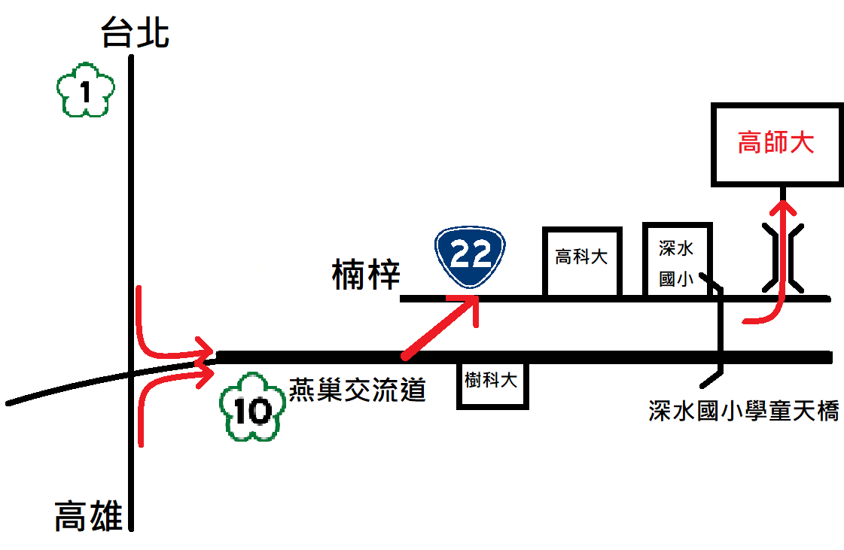
1.1.2搭捷運者：至都會公園站 (紅線)下車
⇒轉乘7路公車至高雄師範大學站下車(約50分鐘車程)
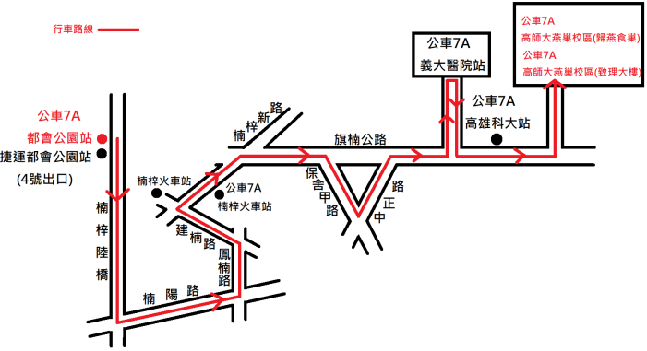
至左營站 (紅線)下車
⇒轉乘燕巢學園快線E04A至高雄師範大學站下車
(走國道10號約40分路程)或搭計程車至燕巢校區(約30分路程)
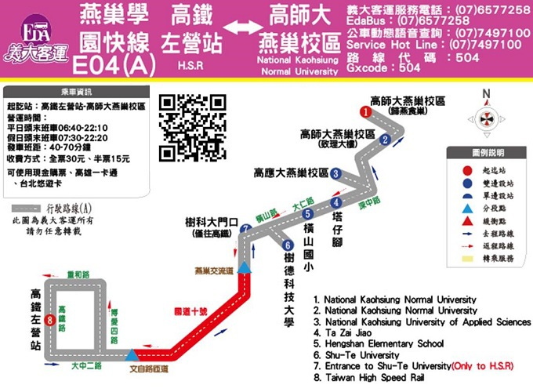
1.1.3搭高鐵者：至新左營站下車⇒轉乘燕巢學園快線E04A至高雄師範大學站下 車
1.1.4搭台鐵者：至高雄火車站下車
⇒搭計程車至燕巢校區(走國道10號約40分路程)或搭捷運
或至新左營站下車⇒轉乘燕巢學園快線E04A至高雄師範大學站下車
或至楠梓火車站下車
⇒搭接駁7路公車至高雄師範大學站下車（約40分鐘車程）
或搭計程車至燕巢校區(走旗楠公路約20分路程)
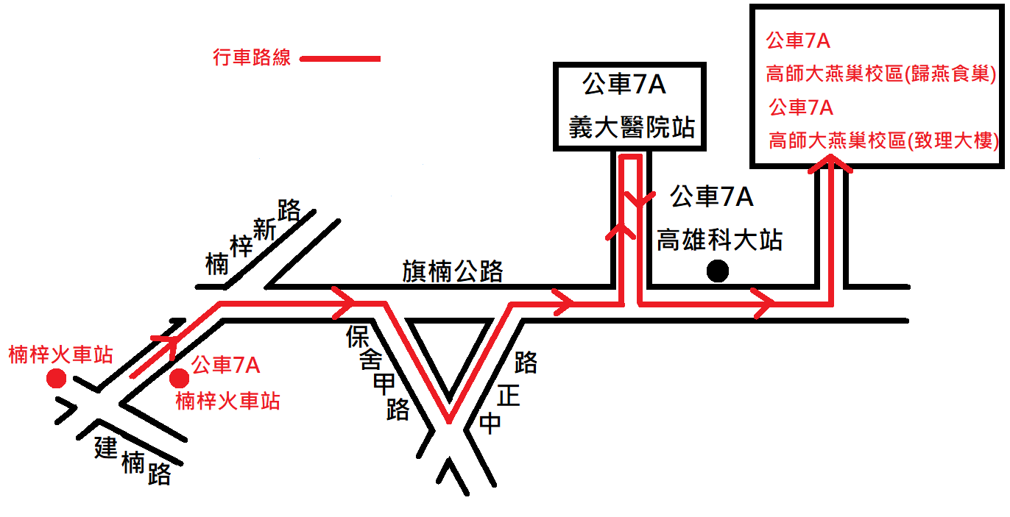
1.2住宿：1.校內－本校燕巢校區文萃樓招待所
（請洽詢本校事務組07-7172930轉6334訂房，需事先預訂）
2.校區附近－請自行上網查詢住宿飯店
1.3 搭本校交通車至和平校區：（約40分鐘路程；每人乘車費30元）
1.3.1班車時刻：每日上午8:21、11:21、12:16、13:51、14:11、15:41、16:11、16:45、16:51、17:03、17:36發車
每日晚上18:05、19:20、21:35發車(歸燕食巢)
（最新訊息請參查本校總務處事務組交通車時刻表網頁）
1.3.2乘車處：於燕巢校區高斯大樓站排隊上車⇒至和平校區校門口內圓環下車

2. 至和平校區（和平校區地址 : 高雄市苓雅區和平一路116號）：
2.1交通：
2.1.1自行開車前往者：於國道1號自中正交流道下⇒右轉中正一路⇒直行過鐵路平交道接五福一路⇒至和平一路左轉即可抵達本校
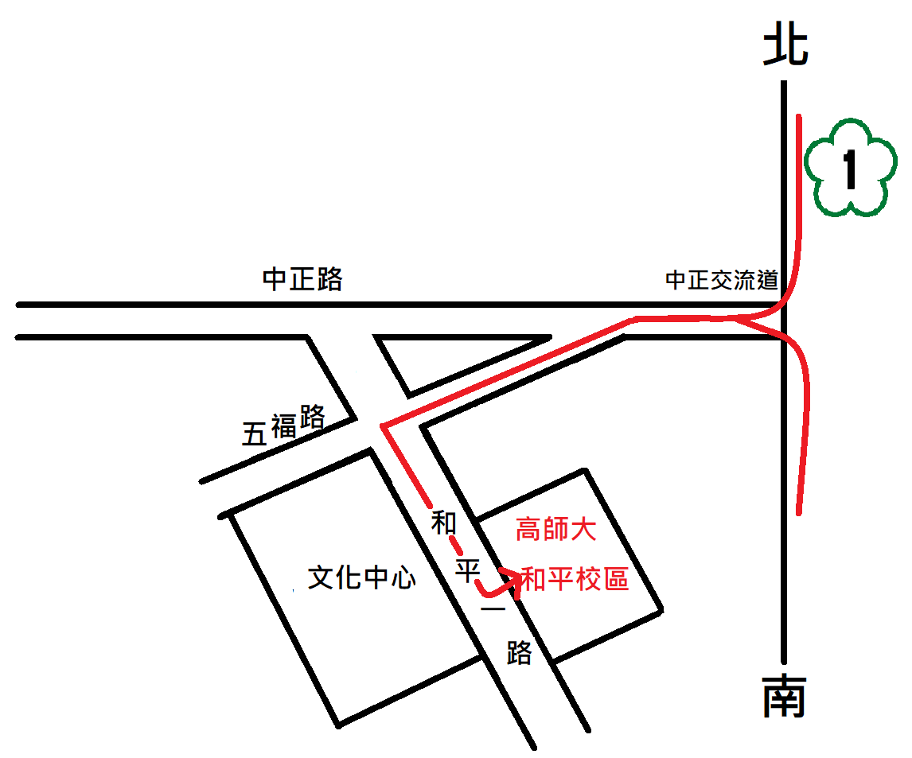
2.1.2搭捷運者：至文化中心站下車於3號出口沿和平一路步行約5分鐘(步行約300公尺)
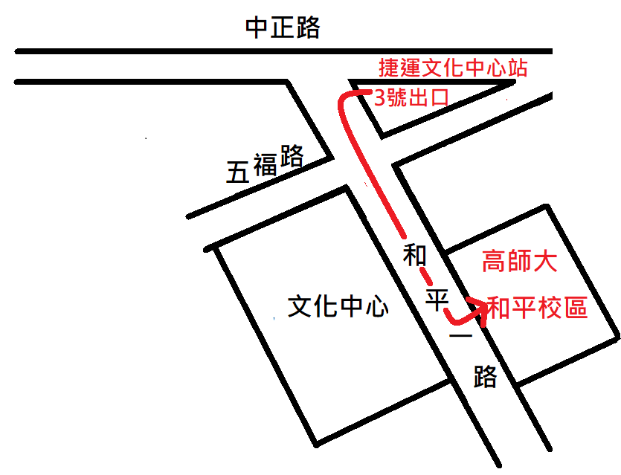
2.1.3搭高鐵者：至左營站下車⇒轉乘捷運至美麗島站，轉乘橘線至文化中心站下車步行約5分鐘
2.1.4搭台鐵者：至高雄火車站下車
2.1.4.1⇒搭乘捷運：同搭高鐵者
2.1.4.2⇒搭乘公車：高雄市52、72、82、248號公車至高雄文化中心站下車
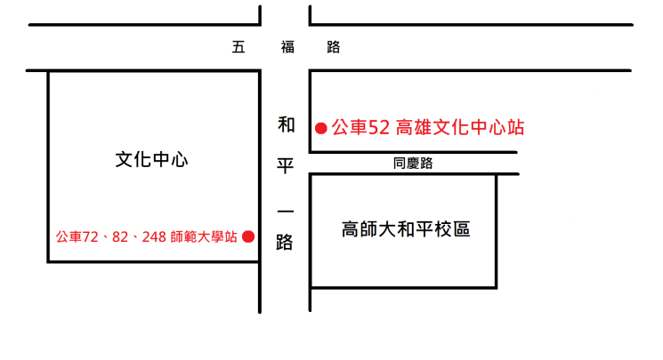
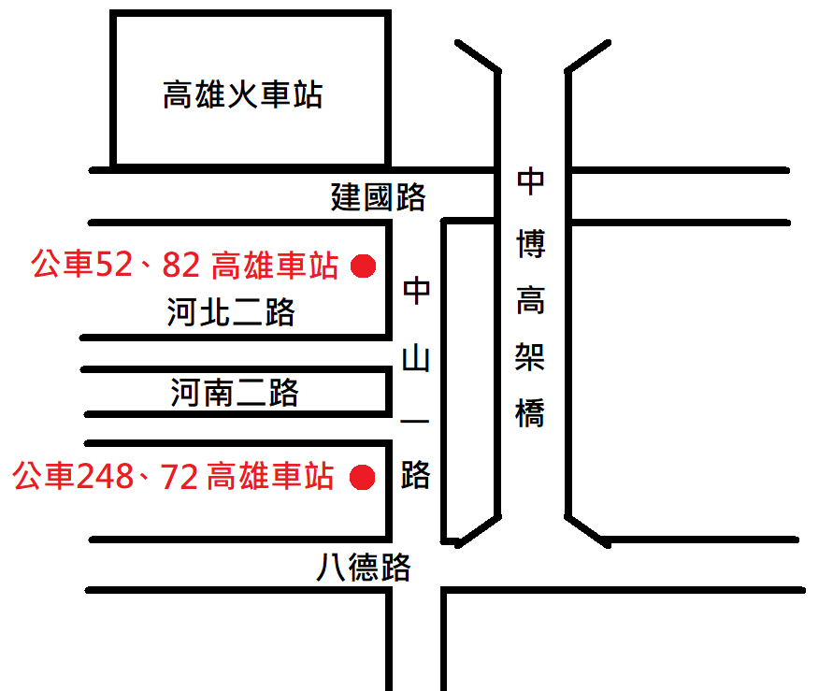
(二) 住宿：1.校內－本校和平校區行政大樓十樓接待室
（請自行洽詢本校事務組07-7172930轉1336訂房）
2.校區附近－請自行上網查詢住宿飯店
(三) 搭本校交通車至燕巢校區：（約40分鐘路程；每人乘車費30元）
1.班車時刻：每日上午7:20、8:05、9:20、10:10、11:10、12:55、13:10、15:10、16:30、18:30、20:30、22:20發車
（請自行參查本校總務處事務組交通車時刻表網頁）
2.乘車處：於和平校區校門口內圓環學生搭乘區排隊上車
⇒至燕巢校區致理大樓站下車
※ 高雄市政府交通局公車路線總覽(依路線別) http://www.tbkc.gov.tw/service03_01.aspx

